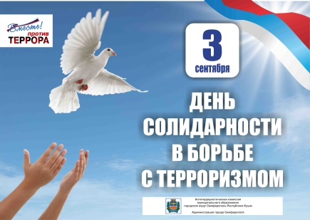
Информация о проведении мероприятий,
посвященных Дню солидрности в
борьбе с терроризмом

в Бурнашевской СОШ

3 сентября -День солидарности в борьбе с терроризмом Этот памятный день 3 сентября приурочен к трагедии в Беслане...
В этот день во всех классах прошли Уроки мужества на темы «Беслан. Мы помним…», «Расстрелянное детство», «Эхо Бесланской печали», посвященные памяти жертв Беслана.
Учителя напомнили обучающимся о беспрецедентном по своей жестокости террористическом акте, который произошел в г. Беслане 1-3 сентября 2004 года.
Ученикам было рассказано, что терроризм и экстремизм сегодня стали серьёзнейшей
проблемой, с которой человечество вошло в XXI столетие.Учащиеся узнали, что именно молодые люди чаще всего становятся проводниками чуждой и чрезвычайно опасной для настоящего общества идеологии.
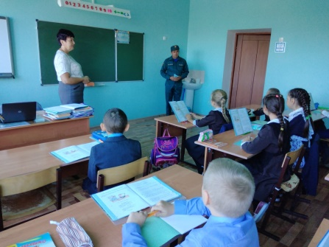
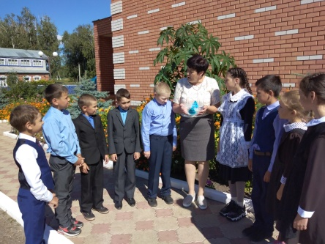

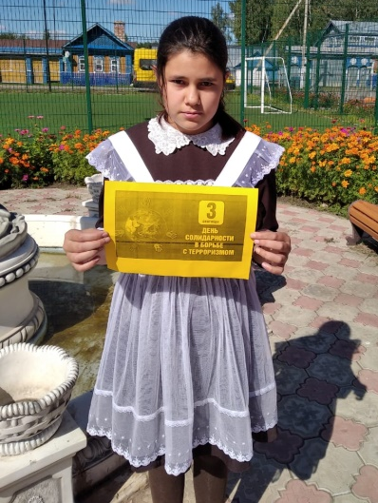

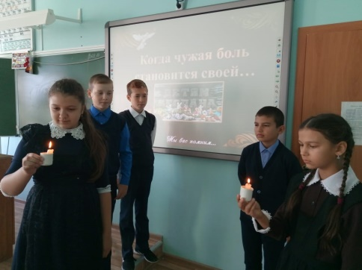
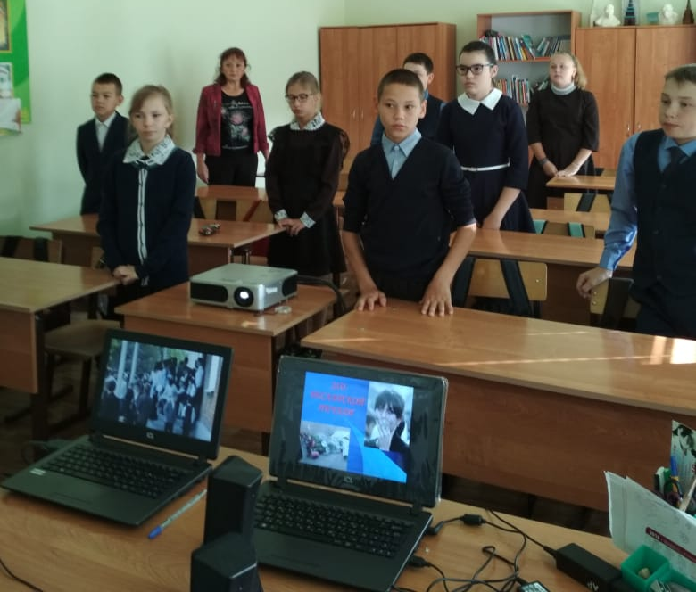

Учащиеся нашей школы охотно присоединились к Всероссийской акции «Капля жизни», посвященной событиям, произошедшим в первые сентябрьские дни 2004 года в г. Беслане. Тогда, во время террористического акта, погибли несколько сотен человек, большинство из которых были дети. Все три дня, находясь в заложниках, они не могли выпить и капли воды. Символом церемонии стала чаша с водой, откуда дети в сложенные лодочкой ладони, набирали воду и с пожеланием светлой памяти всем погибшим в терактах, поливали цветы
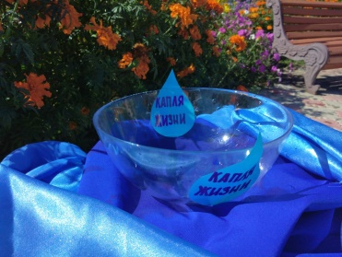
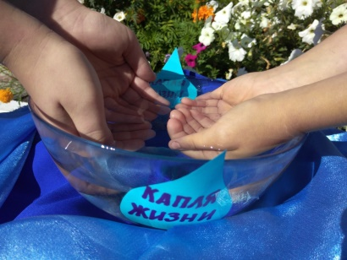

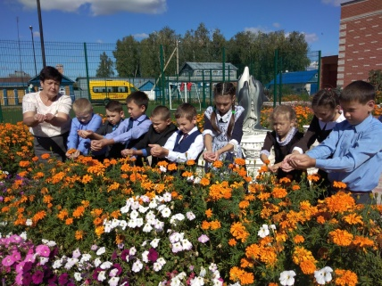
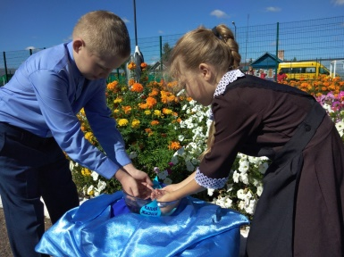

Для юнармейцев Урок мужества провели учитель ОБЖ Сулейманов И. и сотрудник МЧС Галимов И. Они рассказали о правилах безопасности проведения при терактах, правилах безопасности на улице, в общественных местах, общественном транспорте.
В завершении мероприятия прошла минута молчания в память о жертвах террористических актов.Затем юнармейцы запустили шары в небо, символизирующие память и скорбь о жертвах террористических актов.

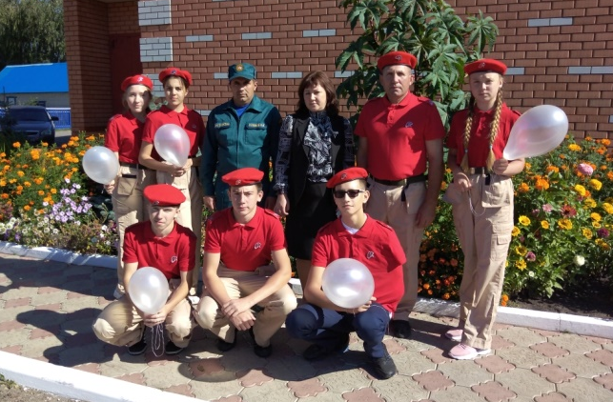
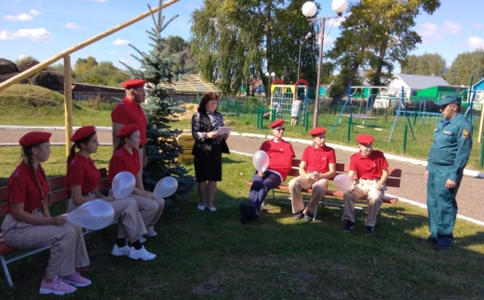
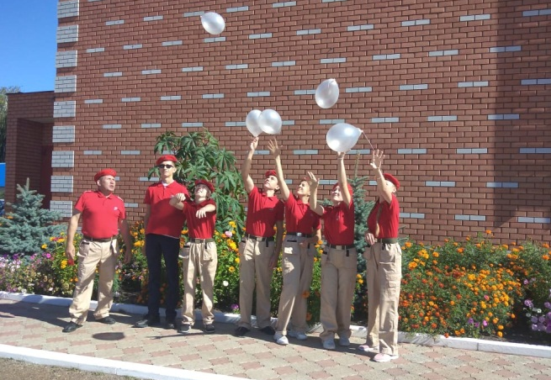

4 сентября,на свежем воздухе провели общешкольную линейку,где выступил учитель ОБЖ Сулейманов И.И.Он провел инструктаж по правилам безопасности в случае возникновения угрозы теракта. Обсуждались вопросы, связанные с алгоритмом действий при обнаружении подозрительных предметов, особенности поведения при захвате или попытке захвата в заложники, совершении террористического акта с использованием взрывных устройств или стрелкового оружия.

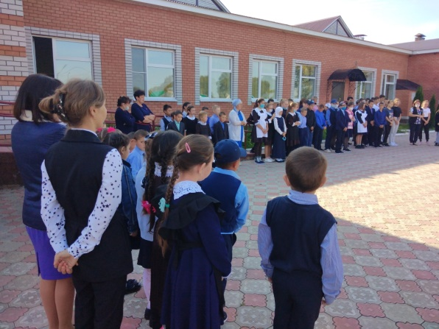
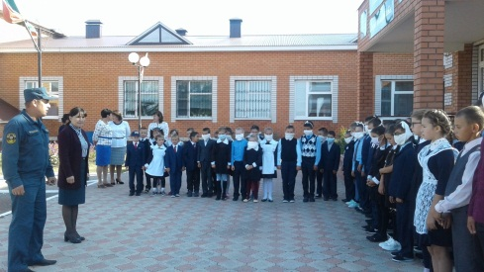

5 сентября Начальник МЧС ОП с.Альмендерево Ахметов Т.Н. встретился с обучающимися и провел беседы по подготовке детей к действиям в условиях различного рода экстремальных и опасных ситуаций, в том числе в местах массового пребывания людей.

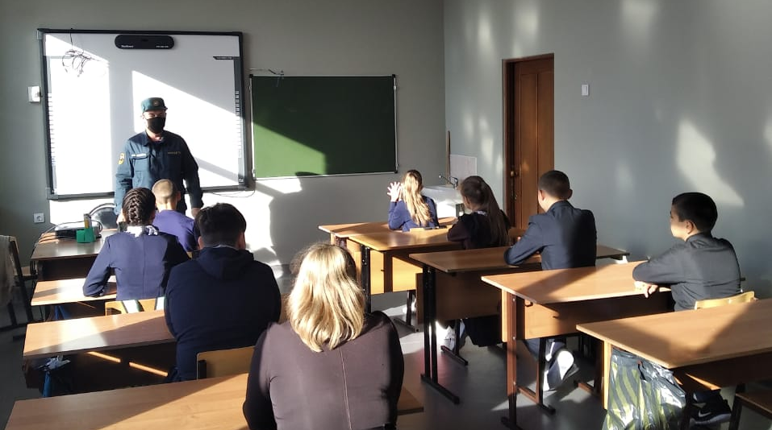
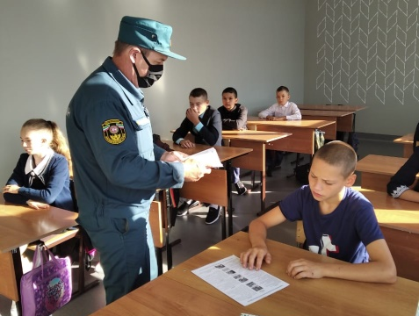

8 сентября , руководитель ГПД Г.Н.Хамидуллина организовала конкурс рисунков “Дети рисуют мир!”, посвященный трагическим событиям ,произошедшей в Беслане .
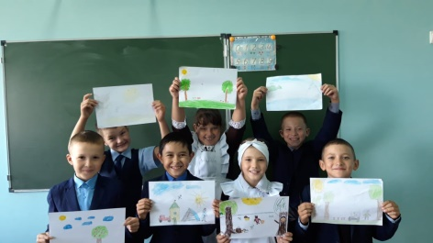

9 сентября ,на родительском собрании участвовал сотрудник МЧС Галимов И.И. и выступил на тему «Безопасность детей. Правила поведения в случае террористической угрозы». Он рассказал родителям (законным представителям) обучающихся правила безопасного поведения в случае террористического акта.

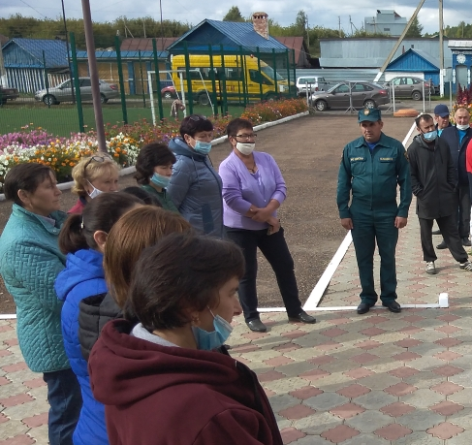
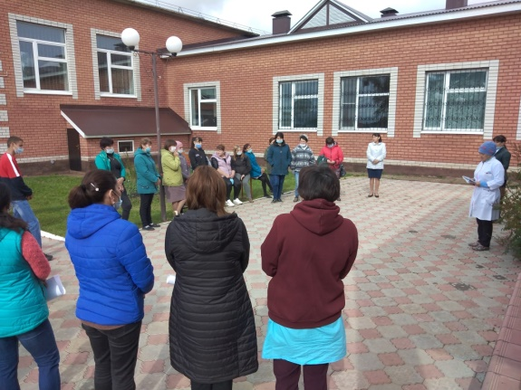

В школьной библиотеке была оформлена выставка «Мы против терроризма», где
были представлены книги, статьи из периодических изданий и иллюстрации.

Дети должны понимать, что мы едины в своем намерении всеми силами противостоять терроризму и не допустить разрастания этого преступного безумия.
Учащиеся должны знать о правилах поведения при встрече с незнакомыми людьми или предметами и как не стать жертвой преступления .
Мы должны помнить, что любой человек, независимо от занимаемого положения, может вдруг оказаться причастным к трагедии.

Исп.Бикмурзина Ф.И.
89274468842

